Муниципальный район «Сретенский район»
Муниципальное общеобразовательное учреждение
«Кокуйская средняя общеобразовательная школа № 2»

Рассмотрен на заседании методического совета (протокол от «__» ______2016 года №___). |  | Согласован  «___» ____________2016 года. |  | Утвержден на заседании педагогического совета (протокол от «__»__________2016 года №___).
Председатель методического совета ______________  /Т.М.Носкова/ |  | Директор МОУ «Кокуйская СОШ №2»__________  /Н.В.Чандышина/

ПЛАН
МЕТОДИЧЕСКОЙ РАБОТЫ
на 2016-2017 учебный год

П.г.т.Кокуй, 2016 год

- Анализ методической работы
МОУ «Кокуйская СОШ №2» в 2015-2016 учебном году
Решить задачи повышения качества образования, добиться высоких результатов в реализации действующих государственных образовательных стандартов общего образования и обеспечить переход школы на новые федеральные государственные образовательные стандарты невозможно без включения педагогов в процесс непрерывного самообразования. На это направлена вся система методической работы в школе.
В настоящее время 97% педагогов имеет высшее профессиональное образование, в том числе 94,4% педагогическое. При этом 100% учителей имеет педагогическое образование (высшее или среднее профессиональное). Это стало возможным благодаря стремлению учителей к повышению образования в заочной форме: на протяжении последних 2 лет 2 педагога окончили Забайкальский государственный университет по педагогическим специальностям.

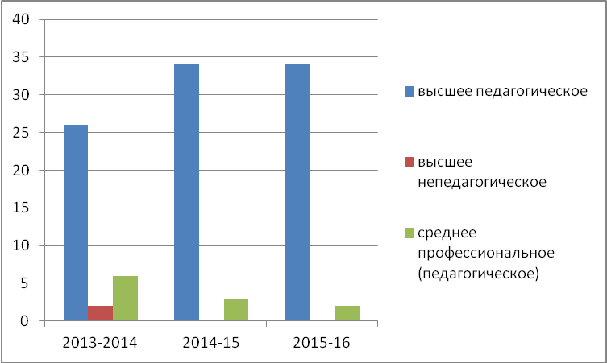
Рисунок 1. Образование.
Количество педагогов высшей квалификационной категории в основном стабильно, уменьшение педагогов с высшей и первой квалификационной категорией произошло в связи с увольнением 2 учителей. Однако наблюдается и тенденция к росту доли педагогов, имеющих соответствие должности.
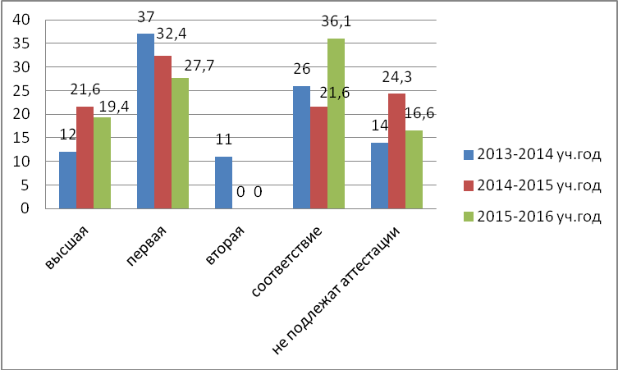
Рисунок 2. Уровень квалификации

Причины две. С одной стороны, это часть учителей из категории не подлежавших аттестации в прошлом учебном году. С другой, учителя с квалификационными категориями, которые по истечении сроков действия отказались от подачи заявления для подтверждения. В 2015-16 учебном году аттестацию на соответствие занимаемой должности прошли 4 педагога, из них 3 – учителя, впервые вышедшие на аттестацию, а 1 учителя первой квалификационной категории, отказавшийся от её подтверждения или повышения.
Это тенденция тревожная, но, к сожалению, объективная. Многие из учителей не стремятся к аттестации на высшую и первую квалификационную категорию, хотя имеют высокие достижения в своей профессиональной деятельности, обладают уникальным опытом. Все это показывает проблему старения педагогических кадров в школе и снижения стремления к профессиональному росту.
Это подтверждается данными по стажу педагогов.

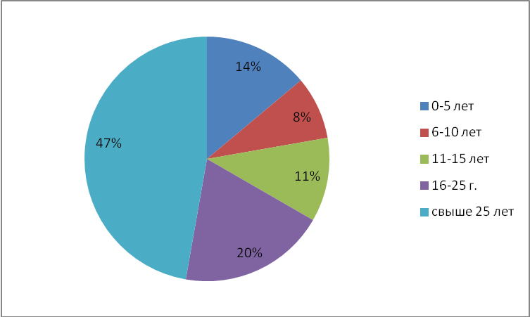
Рисунок 3. Педагогический стаж

47% в коллективе – «учителя-стажисты», работающие в школе более 25 лет. С одной стороны, это накопленный опыт работы, положенный на знания, умение выстраивать собственную технологию. С другой, снижение творческой активности педагогов, трудности в изменении педагогической позиции и личностно-профессиональном развитии. Вместе с тем положительные тенденции, связанные с возобновляемостью кадров, есть (22% педагогов со стажем работы до 10 лет). Однако негативными моментами этой категории учителей являются трудности в профессиональном становлении педагогов, недостаточный уровень ответственности за результаты собственной деятельности, частые больничные.
Две этих составляющих в некоторой степени порождают конфликты и ухудшение психологического климата в педагогическом коллективе, однако могут стать хорошим стимулом для здоровой конкуренции при умелой направленности в нужном русле.
В соответствии с планом методической работы школы на 2015-2016 учебный год, особенностями педагогического и ученического составов в этом учебном году была продолжена работа над основной методической темой: «Образовательная среда школы как фактор социализации обучающихся».
По данной теме коллектив работал третий год.
Если на 1 этапе были проведёны диагностика и анализ образовательной среды школы, определены основные подходы к изучению темы и изучены методологические основы создания образовательной среды школы, то на практическом этапе работы над темой ведется работа над созданием образовательной среды школы как условия реализации федеральных государственных образовательных стандартов начального и основного общего образования.
На достижение цели методической работы по созданию условий для повышения профессионального мастерства учителей на основе обмена передовым опытом, самообразования и курсовой переподготовки были направлены задачи работы школы:
- организовать ликвидацию профессиональных затруднений на основе обмена опытом и реализацию планов личностно-профессионального развития;
- организовать методическое сопровождение введения ФГОС НОО, ООО и СОО, профессионального стандарта педагога;
- повысить профессиональную компетентность педагогов в организации работы с детьми, имеющими особые образовательные потребности (ОВЗ, одаренные дети);
- организовать обмен опытом по использованию современных образовательных технологий для реализации ФГОС, направленных на совершенствование образовательной среды и повышение качества обучения;
- организовать методическое сопровождение исследовательской и проектной деятельности педагогов и обучающихся, повысить качество подготовки к олимпиадам, НПК, интеллектуальным и профессиональным конкурсам.
Для решения поставленных задач методическая работа в школе проводилась по следующим направлениям:
Информационная деятельность:
- обеспечение методическими и практическими материалами методической составляющей образовательного процесса через использование Интернет, электронных баз данных и т.д.;
- создание банка методических идей и наработок учителей школы;
- разработка и внедрение методических рекомендаций для педагогов по приоритетным направлениям школы.
Диагностико-аналитическая деятельность:
- диагностика и анализ профессиональной компетентности педагогов;
- состояния и перспектив инновационной деятельности;
- состояния одаренности обучающихся и их склонностей и интересов.
Организационно-методическая деятельность:
- организация деятельности педагогического совета, методического совета, методических объединений;
- организация единых методических дней, предметных недель, взаимопосещение уроков, активное участие в семинарах, конференциях, педагогических мастерских;
- обеспечение связей с РМО;
- организация обобщения, изучения и внедрения передового педагогического опыта учителей школы;
- организация работы НОУ, участия в интеллектуальных конкурсах, конференциях, олимпиадах муниципального и краевого уровней.
Технологическое обеспечение:
- обеспечение овладения педагогами современными образовательными технологиями для реализации ФГОС, направленных на совершенствование образовательной среды и повышение качества обучения (технологии критического мышления, проектного обучения, проблемного обучения, формирования УУД, оценки достижения планируемых образовательных результатов);
- обеспечение овладения педагогами школы информационными технологиями и внедрения их в образовательный процесс для эффективного использования информационно-образовательных ресурсов, оборудования кабинета;
- отбор инструментария для проведения диагностики и коррекции состояния методического сопровождения образовательного процесса в соответствии с ФГОС.
Создание условий для социализации обучающихся:
- включение учащихся в интеллектуальную, исследовательскую, проектную деятельность;
- организация пространства проб в основной школе для получения интегрального результата;
- организация профильного обучения через сетевое взаимодействие;
- психолого-педагогическое сопровождение ООП;
- психолого-педагогическое сопровождение профильного обучения и предпрофильной подготовки;
- создание условий для обеспечения профессионального самоопределения школьников.
Контрольно-аналитическая деятельность:
- апробация форм и методов для оценки результативности реализации ООП;
- введение накопительной системы достижений;
- совершенствование механизмов независимых экспертиз оценки успеваемости и качества знаний, всех групп результатов обучающихся.
Благодаря этому, удалось достичь системного подхода в решении задач.
Образовательная деятельность организована в соответствии с действующим законодательством. Школа продолжает работать над переходом на новые ФГОС: в 2015-16 учебном году новыми стандартами охвачено 395 обучающихся 1-8 классов (86,2%), из них в экспериментальном режиме обучаются 153 человека (33,4%). Поэтому важно методическое обеспечение ФГОС. В школе разработана нормативно-правовая база, в том числе основные образовательные программы начального общего и основного общего образования, рабочие программы по всем учебным предметам, курсам, предусмотренным учебным планом, программы внеурочной деятельности. Своевременно педагоги были проинформированы об изменения в ФГОС начального общего и основного общего образования, в том числе в результаты и структуру рабочих программ.
Ликвидация методических пробелов осуществлялась на основе комплексной диагностики и самоанализа. При этом использовался институт наставничества: за молодыми педагогами (Пичуговой Е.В., Радецкой Ю.А., Чугуевской В.Ю., Раменской М.В.) были закреплены опытные учителя (Савченко О.И., Федорова М.Ф., Скобельцина Р.С.). Проводились консультации, взаимопосещение, мастер-классы. В ходе внутришкольного контроля посещено 58 уроков молодых учителей с подробным анализом, даны рекомендации. Ликвидация методических пробелов у остальных учителей велась через работу методических объединений, самообразование, внутришкольный контроль.
В этом учебном году в школе действовали следующие предметные и метапредметные методические объединения учителей:
- МО учителей филологического цикла;
- МО учителей физико-математического цикла;
- МО учителей естественно-гуманитарного цикла;
- МО учителей технологического и спортивно-прикладного цикла;
- МО учителей начальных классов.
При этом работа школьных МО велась как в контексте общих задач, так и с учетом индивидуальных затруднений и своеобразия учебных предметов (анализ работы МО в приложении).
Основные вопросы, выносимые на самообразование:
- ФГОС начального общего и основного общего образования;
- уровень требований, критерии оценки согласно новым ФГОС, формы и технологии организации учебной и внеучебной деятельности;
- вопросы обеспечения качества образования;
- обучение детей с ОВЗ.
Самообразование дополнялось общими формами организационно-методической деятельности, которые реально позволили решать поставленные задачи.
Прежде всего, это педагогический и методический советы. Темы заседаний были сформулированы на основе данных педагогической диагностики, приоритетов образовательной политики и проблем школы. При этом, если в прошлом году заседания педагогического совета носили больше практический характер, что было связано с подведением промежуточных результатов школы по реализации ФГОС начального общего и основного общего образования, то в 2015-16 учебном году, оставив основную цель педсовета (коллективную выработку управленческих решений по созданию условий для эффективного сотрудничества членов школьного коллектива по той или иной проблеме), мы приоритет отдали теоретическому аспекту обсуждаемой проблемы. Это связано с ключевыми документами, вступающими в действие в следующем учебном году. В соответствии с ними, проведено 4 тематических педсовета:
- Основные направления развития школы в контексте муниципальных и региональных задач. Анализ работы школы за 2014/15 учебный год. План работы на 2015-16 учебный год.
- Профессиональная деятельность учителя в условиях перехода на ФГОС.
- ФГОС среднего общего образования: особенности и содержание. Школа в период подготовки к переходу на ФГОС СОО.
- ФГОС для обучающихся с ограниченными возможностями здоровья.
Практическую же часть вынесли на методический совет, методические совещания и семинары.
Основные вопросы, рассмотренные на них, касались обсуждения проблем реализации ФГОС («Итоги адаптации 1-х, 5-х классов. Итоги входного контроля», «Требования к современному уроку. Конструктор урока с позиции системно-деятельностного подхода», «Исследовательская и проектная деятельность школьников»), введения профессионального стандарта педагога, подготовки к государственной итоговой аттестации.
Работа методического Совета школы по непрерывному совершенствованию уровня педагогического мастерства учителей школы, их профессиональной компетентности в области знания и применения современных педагогических технологий была направлена на создание необходимых условий для максимального раскрытия творческой индивидуальности каждого педагога и обеспечение уровня обученности и воспитанности учащихся, соответствующего современным требованиям, исходя из их возможностей.
В 2015-2016 учебном году проведено 5 заседаний методического совета. На заседаниях методического совета были рассмотрены следующие вопросы.
- Итоги методической работы за 2014 -2015 учебный год, основные задачи на новый учебный год, основные направления методической работы в школе. Реализация части учебного плана, формируемой участниками образовательных отношений.
- Результаты мониторинга оценки качества в 4,5 классах, ГИА в 9, 11 классах. Рассмотрение плана подготовки к государственной итоговой аттестации, планов МО в 2015-2016 учебном году.
- Создание группы контроля адаптации учащихся 1-х, 5-х классов и готовность к обучению на следующей ступени обучения.
- Результаты полугодия и выполнение учебных программ.
- Порядок проведения Всероссийской олимпиады школьников. Результаты школьного этапа олимпиады. Подготовка к муниципальному этапу.
- Результаты Всероссийской олимпиады школьников.
- Нормативное обеспечение государственной итоговой аттестации. Изменения в Порядки проведения ГИА в 9, 11 классах.
- Подготовка к районному совещанию заместителей директоров по УВР «Опыт реализации ФГОС основного общего образования в МОУ «Кокуйская СОШ №2».
- Подготовка к методической неделе «Современные образовательные технологии в урочной и внеурочной деятельности в условиях реализации новых ФГОС».
- Подведение итогов аттестации учителей школы, анализ реализации системы курсовой подготовки.
- Мониторинг учебной деятельности. Результативность работы МС.
При работе с образовательными стандартами выбраны следующие приоритетные направления:
- Изменения в ООП НОО, ООО;
- преемственность в работе начального, основного и среднего общего образования;
- методы работы по ликвидации пробелов в знаниях учащихся;
- методы работы с учащимися, имеющими повышенную мотивацию к учебно-познавательной деятельности;
- формы и методы промежуточного и итогового контроля;
- отчеты учителей по темам самообразования;
- государственная итоговая аттестация учащихся, проведение экзаменов 9,11 классах в формах ОГЭ, ЕГЭ, ГВЭ.
Позитивными тенденциями являются системность и взаимосвязанность всех вопросов, опора на фактические данные, совершенствование системы профессионального сотрудничества через обмен опытом. Причинами является назначение опытных педагогов в состав методического совета, применение новых форм проведения методического совета.
На методических совещаниях и семинарах использовались такие формы работы, как круглый стол, семинар, практикум, мастер-класс, вебинар, презентация опыта. В качестве приемов применялись мозговой штурм, кластер, незаконченное предложение и другие. При этом в полной мере использовался потенциал педагогов. По сравнению с предыдущим годом активность педагогов при подготовке и проведении методических совещаний и методического семинара осталась на том же уровне. (26,5%). Наиболее активное участие приняли Лоншакова О.О., Носкова Т.М., Черенщикова Е.С., Боробова Л.А., Кутузова Т.В., Скобельцина Р.С., Мартюшова Е.В.
На выполнение задачи эффективного использования современных образовательных технологий при реализации ФГОС, а обобщение опыта педагогов и взаимообогащение была направлена методическая неделя по теме «Современные образовательные технологии в урочной и внеурочной деятельности в условиях реализации ФГОС». В рамках недели проведено 17 уроков и внеурочных мероприятий (51,5% от общего количества учителей представили опыт). Комплексно и творчески подошли к мероприятию учителя математики (руководитель МО Шарова А.А.), которые использовали разнообразные формы:
- урок-мастерская: презентация исследовательской работы в 6 «А» по теме "Нетрадиционные приемы счета" (Федорова М.Ф.);
- урок с использованием компьютерных технологий рок математики в 5 "Б" классе "Сложение смешанных чисел" ( (Андриянова З.В.)
- урок-презентация в 8 "Б" "Подготовка к итоговому проекту через математику" (Шарова А.А.);
- мастер-класс по использованию интерактивной доски (Зотина И.С.).
Среди технологий, показанных в рамках недели: ИКТ, проектная технология, технология проблемного обучения, технология продуктивного чтения, технология развития критического мышления, игровые технологии.
Проблемы, выявленные в ходе методической недели:
- низкий уровень мотивации к презентации опыта и взаимопосещению уроков и внеурочных мероприятий,
- перегрузка учителей и невозможность взаимопосещения уроков, в том числе руководителями МО (только 39,3% учителей приняли участие в посещении открытых мероприятий).
Меры по решению проблем: распределение ролей между всеми участниками педколлектива, мотивация педагога с опорой на его сильные стороны.
Итоги недели были подведены на методическом совещании, сделан анализ использования СОТ в образовательном процессе на основе диагностики (на основе книги Г.К.Селевко «Энциклопедия образовательных технологий») и мероприятий недели.
Анализ показал, что учителя активно используют гуманно-личностные технологии, педагогические технологии на основе активизации учебной деятельности (игровые, проблемного обучения), на основе эффективного управления и организации учебной деятельности (КСО, ИКТ), на основе личностной ориентации (сотрудничества). В меньшей степени имеют место технология развития критического мышления и свободного воспитания.

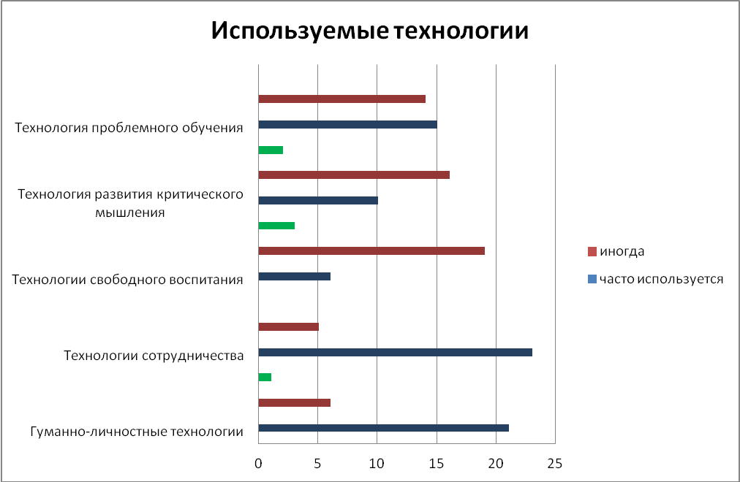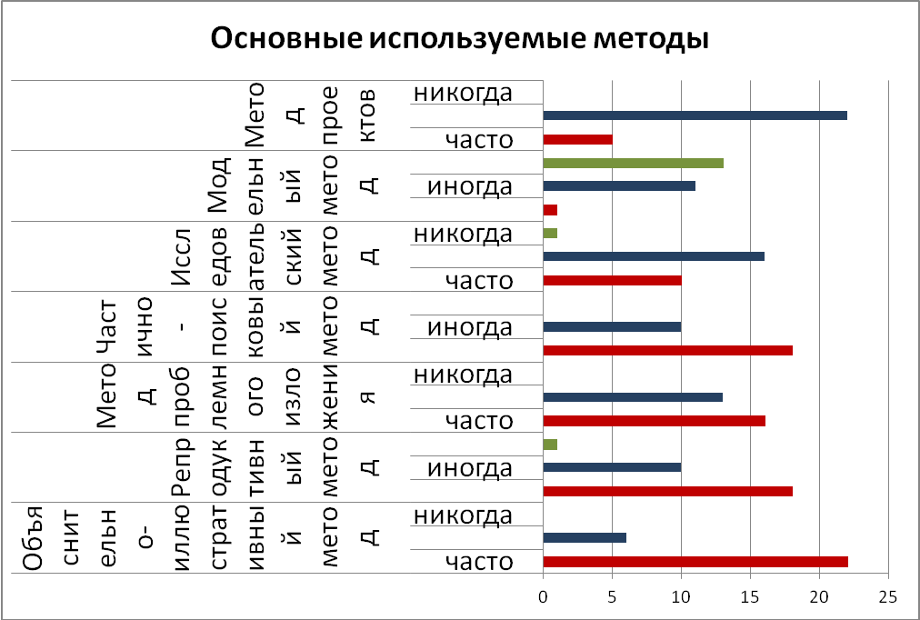
Рисунок 4. Диагностика использования современных образовательных технологий и методов обучения

Среди часто используемых методов остаются объяснительно-иллюстративный и репродуктивный, однако наряду с ними достаточно значительное место занимают методы проблемного изложения материала, проектов, частично-поисковый, исследовательский методы. Это, без сомнения, положительная тенденция, позволяющая говорить об эффективности обучения.
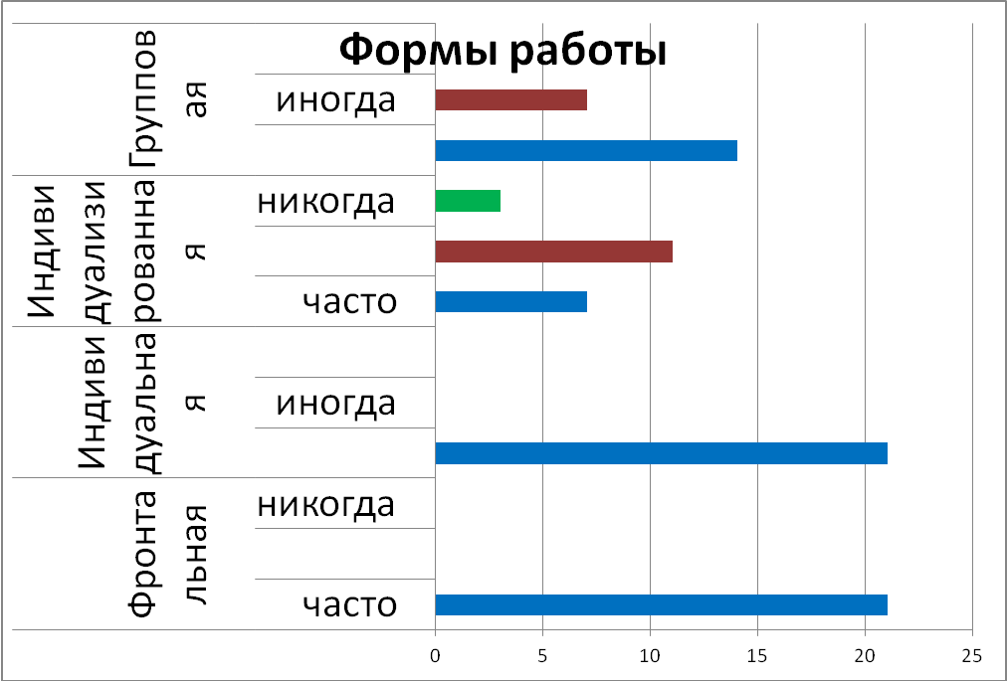
Рисунок 5. Диагностика форм обучения
Вместе с тем, обеспокоенность вызывает превалирование фронтальной формы работы, как показывается, контроль, не всегда оправданная. Групповая форма в основном организуется на уровне пар. И если индивидуальная форма используется в системе большинством педагогов, то индивидуализированная остается проблемой, как и применение дифференцированного подхода в обучении. Это объясняется дефицитом знаний педагогов в этом направлении, трудоемкостью, а также большой наполняемостью классов. Именно поэтому проведение методических недель так важно продолжать, несмотря на сопротивление части членов коллектива и проблемы в организации. Выдвинуто предложение проводить методическую неделю в течение учебного года по МО.
Эти данные дополняются данными диагностики, проведенной на уровне МО.
Продуктивной формой организации методической деятельности стали вебинары, проводимые Институтом развития образования и другими организациями дополнительного образования педагогов. Проблемы, обсуждаемые в ходе вебинаров, касались следующих вопросов:
- Основные вопросы введения ФГОС основного общего образования. Системно-деятельностный подход к обучению. Выбор УМК. Требования к ООП. Составление рабочей программы педагога.
- Современные образовательные технологии в условиях перехода на ФГОС.
- Подготовка к ГИА.
- Обучение детей с ОВЗ.
- Всероссийский конкурс сочинений. Организация школьного и муниципального этапов конкурса.
- Проведение ВПР.
- Участие в исследованиях профессиональной компетентности педагогов.
Кроме того, учителя индивидуально участвовали в таких вебинарах, как:
«Написание рабочей программы учителя»,
«Исследовательская деятельность школьников,
"Активные методы обучения как способ повышения эффективности образовательного процесса",
"Подготовка к разделу "Чтение" ОГЭ по английскому Языку учащихся 8-9 классов (на примере учебников и пособий издательства "Титул"),
"Готовимся к ЕГЭ: last-minute tips (на примере пособий издательства "Титул").
Охват учителей вебинарами составил 90%. Вебинары позволили педагогам актуализировать знания, ознакомиться с необходимыми для работы документами, задать интересующие их вопросы.
Системное повышение уровня профессионализма невозможно без прохождения курсов повышения квалификации.
Динамика прохождения курсовой подготовки за три года положительная. К концу 2015-16 учебного года она показывает, что практически все педагоги прошли КПК в соответствии с ФЗ №273. Из 2 человек, не имеющих КПК, 1 находится в отпуске по уходу за ребенком.
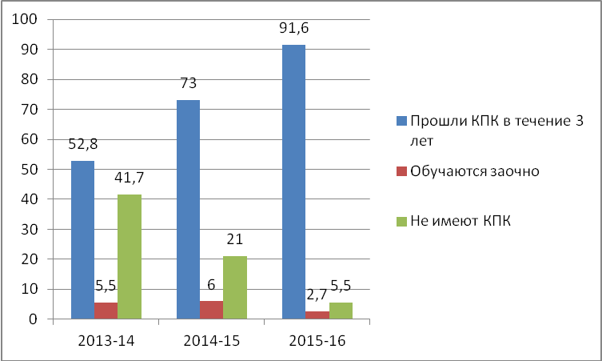
Рисунок 6. КПК

В течение учебного года прошли КПК 2 заместителя директора, 17 учителей (47,2%), в том числе на базе ИРО (Чита) – 9 (25%), на базе ГПОУ «Педагогический колледж г.Сретенска» - 5 (13,9%), 1 - дистанционно. 28 педагог прошёл КПК в соответствии с ФГОС (77,8% в сравнении с 63,6% в предыдущем УГ).
Таким образом, уровень образования и квалификации позволяют вести образовательную деятельность на высоком методическом уровне, выступать на профессиональных конкурсах, НПК различного уровня.
В 2015-16 учебном году мы продолжили решать проблему творческой активности педагогов, их участия в мероприятиях различного уровня как через повышение их компетентности, как и через включение в систему мероприятий различного уровня.
Были проведены методический семинар по организации исследовательской и проектной деятельности (Т.М.Носкова, Р.С.Скобельцина), педагогическая видеомастерская «Организация учебно-исследовательской деятельности обучающихся в контексте ФГОС ООО» (к.п.н. Г.В.Цветкова, ВГАПК и ПРО). Рассмотрены методологические и практические аспекты вопроса, даны рекомендации.
Кроме того, создавались условия для трансляции опыта педагогов на различном уровне. Анализ участия педагогов в трансляции эффективного опыта (приложение 2) показывает 66,7%, которые принимали участие в тех или иных формах методической работы, из них активные участники – 7 учителей (Кутузова Т.В., Скобельцина Р.С., Зотина И.С., Шайдурова О.В., Смирнова О.Н., Мартюшова Е.В., Лоншакова О.О., Рябова О.В., Воложанина И.В.).
На диаграммах представлены данные участия педагогов в динамике за 2 последних года. Можно отметить как положительные тенденции рост участия педагогов в школьных формах методической работы (рост по 2 показателю за счет участия в методической неделе и практикумах), в ходе аттестации на квалификационные категории (увеличение на 9,1%).
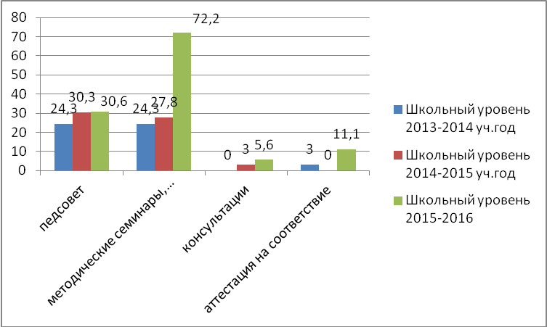
Рисунок 7. Презентация опыта учителей на мероприятиях школьного уровня

Стабильно участие в мероприятиях районного уровня. Продуктивно прошёл районное совещание заместителей директоров по УВР «Опыт работы по реализации ФГОС основного общего образования», в ходе которого высокую оценку получили уроки учителей русского языка и литературы Шайдуровой О.В., Кутузовой Т.В., английского языка Бабининой К.А., учителя географии Непомнящих Н.Г., мастер-классы по внеурочной деятельности Токаревой Е.С., Пимашкина И.В., Воложаниной И.В., ярмарка проектов в 8 классах (Скобельцина Р.С., Боробова Л.А., Егорова С.А.). Опытом работы по ФГОС на районной НПК «ФГОС: практика введения. Достижение новых образовательных результатов» поделились учитель информатики Зотина И.С., педагог-библиотекарь Смирнова О.Н. (дипломы за лучшие доклады), учитель начальных классов Мартюшова Е.В.
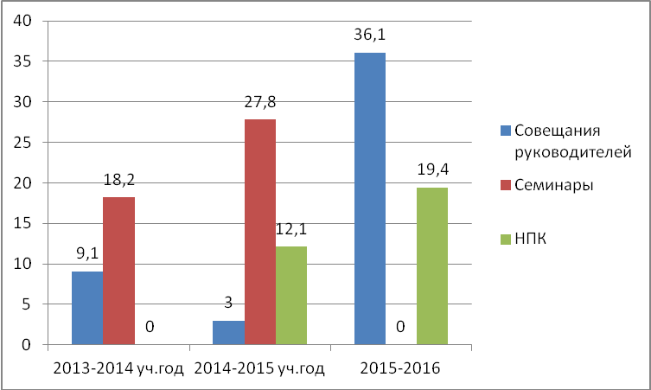
Рисунок 8. Презентация опыта на мероприятиях муниципального уровня

К сожалению, представительства в конкурсах профессионального мастерства, педагогических чтениях и НПК регионального уровня в 2015-16 учебном году у школы не было. В следующем учебном году необходимо обеспечить участие учителей в конкурсах и НПК краевого уровня, при этом совершенствовать качество представляемых работ.
Особое место в методической работе занимает внутришкольный контроль и наблюдение за деятельностью МО и учителей.
Согласно плану работы и аналитическим справкам, в этом учебном году при посещении уроков ставились следующие методические цели:
- выполнение требований по преемственности в 1, 5, 10 классах, адаптация учащихся;
- анализ работы учителей по ликвидации пробелов в знаниях учащихся, по формированию ЗУН;
- анализ уровня профессиональной компетентности молодых педагогов, помощь в решении профессиональных затруднений;
- определение эффективности работы с детьми с разными образовательными потребностями;
- анализ урока с позиции требований ФГОС, применения эффективных образовательных технологий, способов и приемов педагогического взаимодействия;
- анализ подготовки к ГИА, применения эффективных способов и приемов педагогического взаимодействия при подготовке к ГИА.
В ходе контроля изучалась документация (планы работы МО, рабочие программы по учебным предметам, технологические карты уроков, рабочие тетради), проводилась диагностика и посещались уроки и внеурочные мероприятия. Всего посещено 250 мероприятий. Затрудняет посещение перегруженность составлением отчетов, текущей работой. По итогам контроля проводилось собеседование с педагогами, методические совещания, совещания при директоре и заместителе директора, составлялись справки. Так, выполнение требований по преемственности в обучении 1, 5, 10 классов рассматривалось на методическом совещании в ноябре, методическом семинаре в мае, причем приглашались воспитатели ДОО. Анализ подготовки к ГИА на совещании при директоре в декабре, методическом совещании в апреле, на родительских собраниях.
Анализ уроков показывает владение большинством педагогов методикой проведения урока в соответствии с ФГОС, отбором необходимых средств и образовательных технологий, соответствие урока рабочей программе. Анализ использования образовательных технологий приведен выше. Несмотря на то, что учителя не отмечают в своей диагностике использование здоровьсберегающих технологий, в ходе контроля отмечено их систематическое применение (наличие физкультминуток, проветривание, смена видов деятельности). Имеющееся оборудование используется достаточно эффективно в соответствии с целями урока и не нарушает требования САНПиН. Педагоги организуют работу по предупреждению неуспеваемости и ликвидации пробелов, однако работа недостаточно индивидуализирована. Проблемы усугубляется большим количеством детей с ОВЗ, обучающимися в общеобразовательном классе. Подготовка к ГИА осуществляется систематически через повторение и систематизацию изученного ранее материала, актуализацию знаний, систему заданий. При проведении диагностических работ учителями русского языка, математики, истории и обществознания используется система СтатГрад, которая позволяет формировать независимую систему оценивания. На высоком методическом уровне проводятся уроки учителями начальных классов Мартюшовой Е.В., Сапожниковой Е.А., учителем географии Непомнящих Н.Г., учителем математики Шаровой А.А.
Среди общих проблем следует выделить проведение этапа рефлексии и соотнесения поставленных целей и достигнутых результатов, формирование учебной самостоятельности у обучающихся. Что касается уроков молодых педагогов, то среди важных проблем можно отметить такие, как:
- неумение организовать класс,
- мотивация на изучение учебного материала не создается, что приводит к формальному изучению тем, низкому уровню познавательной активности,
- формы работы на уроке однообразны, единственными средствами открытия нового знания являются учитель и учебник; дополнительные материалы, работа с картой, с другими источниками не используются.
В целом учителя успешно проводят работу по обучению учащихся самостоятельному поиску дополнительных литературных источников и использованию их для написания доклада, реферата и др.; анализу возможных решений задач, выбору оптимального варианта решения, самостоятельному нахождению в учебнике необходимого материала, составлению вопросов по пройденному материалу. При этом мало уделяется внимания развитию у учащихся умению создавать собственную интерпретацию учебного материала, составлять план и, пользуясь ими, устно излагать сущность прочитанного без наводящих вопросов со стороны учителя. В основном уровень самостоятельной работы носит характер репродуктивный и совсем незначительная доля работ – частично-поисковый.
Это станет отправной точкой при планировании консультаций и контроля в следующем учебном году.
Таким образом, выявлены как позитивные, так и негативные тенденции процесса повышения профессионального уровня педагогов и необходимые меры по корректировке негативных тенденций:
Позитивные тенденции | Причины позитивных тенденций
Продолжение роста профессионального уровня части педагогов школы, включенность в инновационные процессы | Составление перспективного плана повышения квалификации с учетом потребностей школы и педагогов.  Заинтересованность педагогов школы в позитивном изменении качества учебного процесса.

Негативные тенденции | Причины негативных тенденций | Необходимые меры по корректировке негативных тенденций
Равнодушное отношение ряда педагогов школы к росту своей профессиональной компетентности | Нежелание затрачивать дополнительные усилия и время на повышение квалификации и овладение современными технологиями.  Перегрузка педагогов.  Профессиональная усталость.  Отсутствие потенциала инновационной деятельности. | Создание такой системы деятельности школы, при которой станет невозможным продолжать профессиональную деятельность без постоянного профессионального роста и включения во все инновационные процессы школы.

Большое внимание педагоги уделяют развитию творческого потенциала учащихся, организации исследовательской работы с ними, при этом делая упор на развитие у обучающихся ключевых компетентностей. В частности, успешно формируются в результате проектной и исследовательской деятельности такие компетентности, как информационная, коммуникативная и компетентность в решении проблем.
На это была направлена работа методического совета и методических объединений педагогов. Проблема развития одарённости обучающихся обсуждалась на методическом совете, методическом семинаре «Исследовательская и проектная деятельность обучающихся». Подтверждением эффективности данной работы могут быть результаты интеллектуальной деятельности.

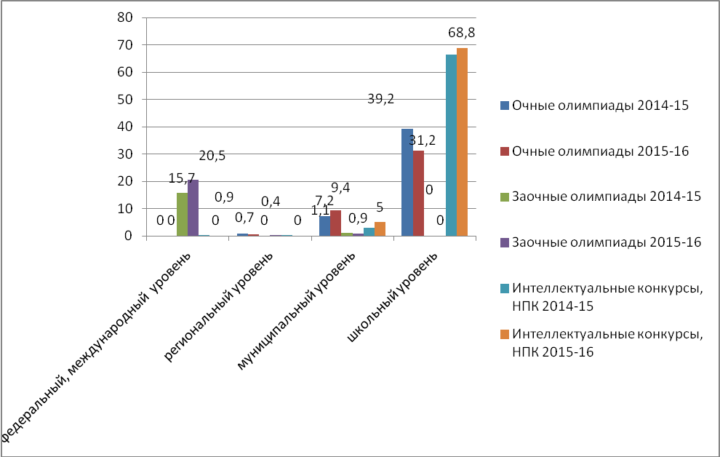
Рисунок 9. Результаты участия в интеллектуальных конкурсах, НПК, олимпиадах (за 2 года)

В данных диаграммах каждый учащийся учитывается только 1 раз в рамках одной шкалы. Можно видеть рост активности обучающихся в мероприятиях школьного, муниципального уровней, участия в международных и всероссийских заочных предметных олимпиадах (наибольшая активность по математике). Проблемный уровень, как и в педагогических конкурсах, региональный. Причины, скорее всего, личностного плана, кроме того, серьезный отбор участия в краевых конкурсах.
Серьезного анализа требуют результаты участия детей в олимпиадах младших школьников.
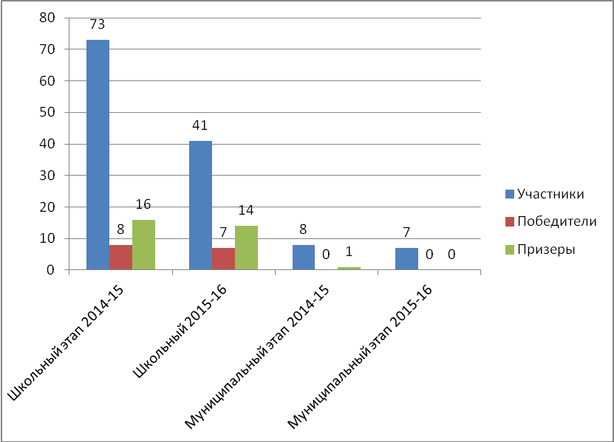
Рисунок 10. Результаты участия обучающихся 4 классов в олимпиаде младших школьников
Снизилась доля участников школьной олимпиады в начальных классах: от общего количества обучающихся в 1-4 классах она составила 20,9% (в прошлом учебном году -37,3%). При этом повысилась доля участников муниципального этапа на 5,3%. Однако на протяжении 2 лет обучающиеся 4 классов показывают низкую результативность.
Участие во Всероссийской олимпиаде школьников в целом показывает положительную динамику результатов на школьном, муниципальном уровнях. Во-первых, по сравнению с предыдущим годом возросло количество обучающихся, вышедших в муниципальный тур олимпиады, поскольку на 40 мест (28%) увеличились число призовых мест.
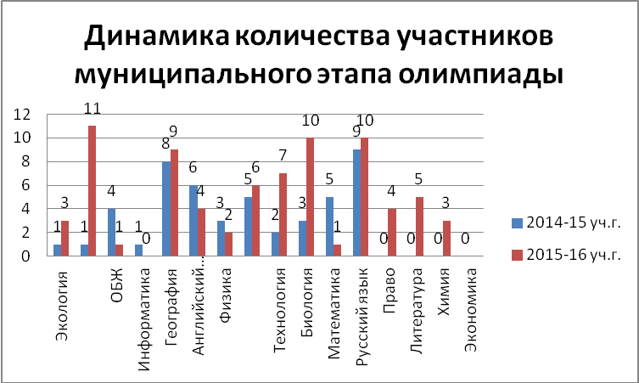
Рисунок 11. Динамика количества участников муниципального этапа

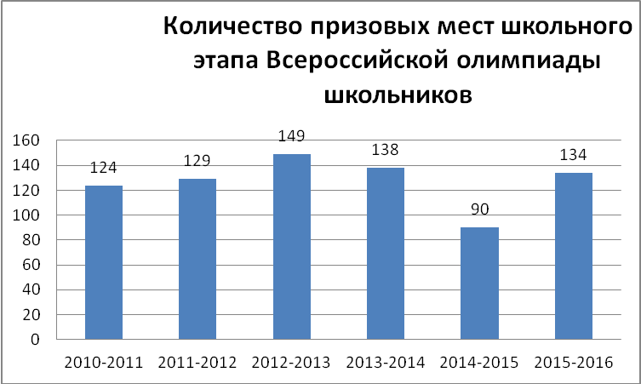
Рисунок 12. Динамика призовых мест школьного этапа Всероссийской олимпиады школьников
Во-вторых, количество призовых мест также ежегодно увеличивается.
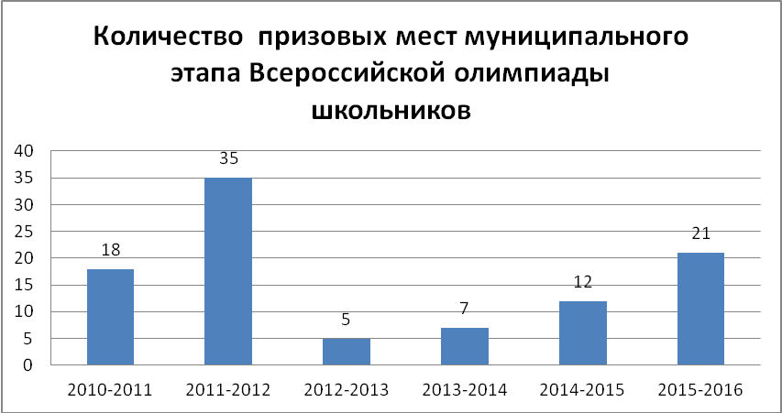
Рисунок 13. Динамика результативности муниципального этапа Всероссийской олимпиады школьников

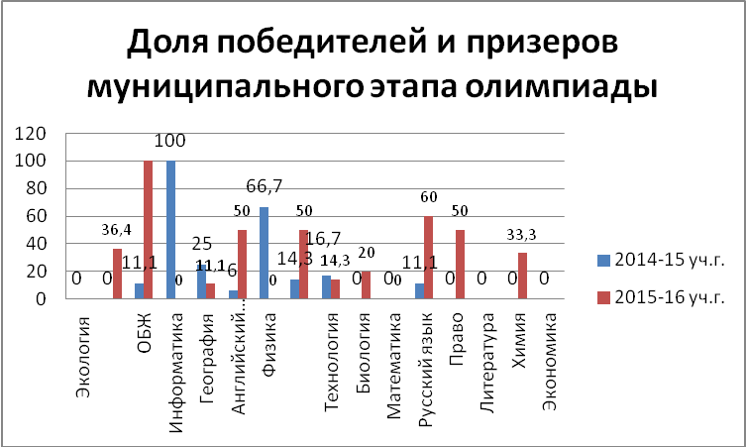
Рисунок 14. Результаты муниципального этапа Всероссийской олимпиады школьников
Результативность повысилась по ОБЖ (100%), русскому языку (60%), английскому языку (50%), праву (50%), химии (33,3%), биологии (20%), физической культуре в отдельных видах (16,7%).
К сожалению, из-за отсутствия финансирования только 3 обучающихся приняли участие в краевом этапе олимпиады по обществознанию (учителя Черенщикова Е.С., Чугуевская В.Ю.), хотя по плану на краевой этап вышло 14 победителей и призеров. Еще один негативный момент – отсутствие призовых мест на краевом уровне.
Причины в отсутствии системы индивидуальной работы с детьми, имеющими повышенную мотивацию в интеллектуальной сфере.
Таким образом, задача создания системы сопровождения подготовки к олимпиаде уже с начальных классов через предметные кружки, внеклассную деятельность по предмету, возможности дистанционной подготовки, участия в заочных олимпиадах остается актуальной, хотя в этом году работа велась по данному направлению.
В течение учебного года были проведены предметные недели литературы, начальных классов, естественных наук.
Так, неделя литературы проводилась в рамках Года литературы с целью формирования познавательного интереса и положительной мотивации к изучению литературы, популяризации чтения книг. В рамках недели проведены литературная гостиная, посвященная С.А.Есенину (Егорова С.А., Шайдурова О.В.), литературный праздник, посвященный басням И.А.Крылова (Кутузова Т.В.), презентация книги Г.Г.Андрюка «Большая вода» (Смирнова О.Н.). Активное участие приняли учащиеся 5-9, 11 классов.
Интересно прошла неделя наук в начальных классах «Игры разума». Каждый день недели был посвящен одному из учебных предметов. Так, в рамках дня литературы были проведены литературная викторина «Путешествие в страну сказок» (Шайдурова А.В.), выставка поделок и иллюстраций к произведениям, внеклассные мероприятия «Дорогою добра» и «Сказочный калейдоскоп» ((Мячина О.А., Рябова О.В.), литературный ринг «Сказочный денек». Фотовыставка «Лучшие тетради по русскому языку», викторины, интеллектуальные игры «Что? Где? Когда?», «Умники и умницы», КВН, единый словарный диктант – эти мероприятия по русскому языку выделили ребята. Программа проведения предметной недели отразила различные формы и методы учебной деятельности. Удачно сочетались коллективные и индивидуальные формы работ. Для активизации мыслительной деятельности проведены игры, КВНы, конкурсы, с применением ИКТ, викторины. Главной оценкой этой шестидневки являются вопросы ребят: «Когда снова будет неделя начальных классов?»
На развитие детей с повышенной мотивацией к обучению через систему заочных олимпиад и предметных чемпионатов (ООО «Олимпус», «ООО «ИРШО» (г.Калининград), НП «Центр развития одаренности» (г.Пермь), активно работают учителя географии Непомнящих Н.Г., математики Шарова А.А., Федорова М.Ф., Андриянова З.В., русского языка и литературы Егорова С.А., Носкова Т.М., начальных классов Мартюшова Е.В., Рябова О.В., Мячина О.А., Лоншакова О.О. Можно отметить увеличение доли детей, охваченных этой формой работы, на 4,8% по сравнению с предыдущим.
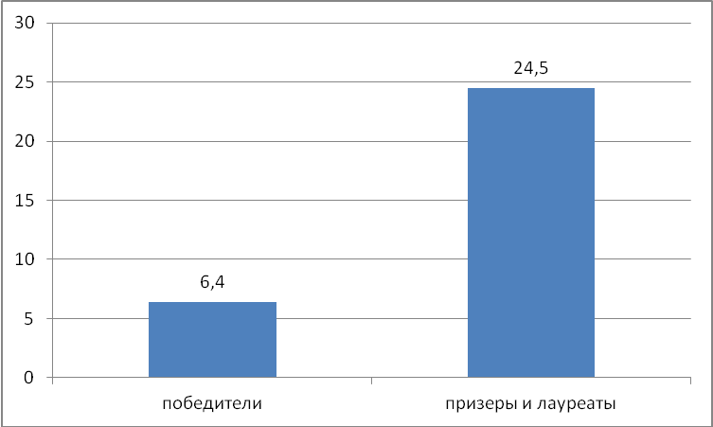
Рисунок 15. Доля призеров и победителей заочных олимпиад предметных чемпионатов
При этом 30,9% участников показывают результаты.
К сожалению, остаются проблемы в организации работы НОУ, хотя положительные результаты в этом направлении есть: 19 обучающихся представили свои работы на районной НПК «В мире науки», причем 63,2% стали победителями и призерами (60% в прошлом году). Руководителями работ победителей являются Боробова Л.А. (Бардакова Е. «Будем помнить своих героев»), Кутузова Т.В. (Воложанина М. «Речевой этикет как показатель культуры общения), Федорова М.Ф. (Минаева А. «Нестандартные алгоритмы, или счет без калькулятора). 4 человека стали лауреатами III Белявских чтений «Летопись родного поселка» (руководитель Черенщикова Е.С., лауреаты: Чапыгина А. («Становление Сретенской судоверфи»), Бардакова Евгения («Герой-танкист В.В.Пермяков»), Зорихина С. («Судостроительные предприятия Кокуя в дореволюционный период и их корабли»), Поликарова П. («Человек, достойный славы (В.П.Костров)»). Таким образом, 47,2% учителей 5,9% обучающихся (в прошлом году - 27,3% и 2,9% соответственно) представили результаты проектной и исследовательской деятельности на НПК школьного и районного уровней. В урочной деятельности это направление эффективно реализуют Шарова А.А., Скобельцина Р.С. Обучающимися 8 классов определены темы индивидуальных итоговых проектов.
Работа с учебным кабинетом требует более основательного подхода. Разработано положение об учебном кабинете, обновляется материальная и информационная базы кабинетов. В течение года кабинеты пополнились рабочими местами педагогов, словарями, таблицами. Оснащенность рабочих мест компьютерной техникой составляет 96,7%, учебным оборудованием – 81,6%. Обеспечен доступ к образовательным ресурсам сети «Интернет». Однако не все кабинеты предоставляют информацию по работе с учебником, выполнению различных видов заданий. Необходимо начинать систематическую работу по созданию фонда оценочных средств по каждому курсу.
Таким образом, положительные тенденции в развитии методической деятельности имеются. Однако необходимо решить ряд проблем:
- проблему недостаточного влияния методической работы на качество результатов;
- проблему мотивации педагогов на повышение квалификации, включение в исследовательскую деятельность и презентацию её результатов как на уровне учителя, так и учащегося;
- проблему улучшения психологического климата в коллективе;
- проблему дифференцированного подхода к обучающимся с разным уровнем способностей и образовательных потребностей;
- проблему низкого уровня самоанализа своей деятельности и деятельности обучающихся.
На решение этих проблем направлен план работы на 2016-17 учебный год.

- Цель и задачи методической работы на 2016-2017 учебный год.
На основании выше изложенного перспективная методическая тема продолжена в 2016-2017 учебном году.
Методическая тема школы на 2016-2017 учебный год: «Образовательная среда школы - важнейшее условие реализации основной общеобразовательной программы начального общего и основного общего образования».
Цель методической работы школы:
обеспечение методических условий для совершенствования образовательной среды школы в условиях реализации основной общеобразовательной программы начального общего, основного общего образования и перехода на ФГОС среднего общего образования.
На основании главных направлений работы и в соответствии с поставленными целями методический Совет определил для коллектива следующие задачи методической работы:
- организовать ликвидацию профессиональных затруднений на основе реализации планов личностно-профессионального развития и повышения квалификации;
- организовать методическое сопровождение реализации ФГОС НОО, ООО и перехода на СОО, профессиональный стандарт педагога;
- организовать обсуждение проблемы недостаточного влияния методической работы на качество результатов, проблему дифференцированного подхода к обучающимся с разным уровнем способностей и образовательных потребностей и улучшения психологического климата в коллективе;
- организовать обмен опытом по работе методических объединений по личностно-профессиональному развитию педагогов;
- создать условия для выхода педагогов на муниципальный и краевой уровни представления педагогического опыта;
- организовать методическое сопровождение исследовательской и проектной деятельности обучающихся, повысить качество подготовки к олимпиадам, НПК, интеллектуальным и профессиональным конкурсам.
- Основные направления и формы методической работы на 2016-2017 учебный год.
- Информационная деятельность:
- обеспечение методическими и практическими материалами методической составляющей образовательного процесса через использование Интернет, электронных баз данных и т.д.;
- создание банка методических идей и наработок учителей школы;
- разработка и внедрение методических рекомендаций для педагогов по приоритетным направлениям школы.
- Диагностико-аналитическая деятельность:
- диагностика и анализ профессиональной компетентности педагогов;
- состояния и перспектив инновационной деятельности;
- состояния одаренности обучающихся и их склонностей и интересов.
- Организационно-методическая деятельность:
- организация деятельности педагогического совета, методического совета, методических объединений;
- организация единых методических дней, предметных недель, взаимопосещение уроков, активное участие в семинарах, конференциях, педагогических мастерских;
- обеспечение связей с РМО;
- организация обобщения, изучения и внедрения передового педагогического опыта учителей школы;
- организация работы НОУ, участия в интеллектуальных конкурсах, конференциях, олимпиадах муниципального и краевого уровней.
- Технологическое обеспечение:
- обеспечение овладения педагогами современными образовательными технологиями для реализации ФГОС, направленных на совершенствование образовательной среды и повышение качества обучения (технологии критического мышления, проектного обучения, проблемного обучения, формирования УУД, оценки достижения планируемых образовательных результатов);
- обеспечение овладения педагогами школы информационными технологиями и внедрения их в образовательный процесс для эффективного использования информационно-образовательных ресурсов, оборудования кабинета;
- отбор инструментария для проведения диагностики и коррекции состояния методического сопровождения образовательного процесса в соответствии с ФГОС.
- Создание условий для социализации обучающихся:
- включение учащихся в интеллектуальную, исследовательскую, проектную деятельность;
- организация пространства проб в основной школе для получения интегрального результата;
- организация профильного обучения через сетевое взаимодействие;
- психолого-педагогическое сопровождение ООП;
- психолого-педагогическое сопровождение профильного обучения и предпрофильной подготовки;
- создание условий для обеспечения профессионального самоопределения школьников.
- Контрольно-аналитическая деятельность:
- апробация форм и методов для оценки результативности реализации ООП;
- введение накопительной системы достижений;
- совершенствование механизмов независимых экспертиз оценки успеваемости и качества знаний, всех групп результатов обучающихся.
Формы методической работы:
- методическое совещание;
- методический семинар-практикум,
- единый методический день;
- круглый стол;
- мастер-класс;
- открытый урок;
- педагогическая мастерская;
- педагогические чтения;
- научно-практическая конференция;
- творческий отчет;
- выставка.

5. Основные мероприятия

Сроки  исполнения | Содержание деятельности, мероприятия | Исполнители | Ответственный  за исполнение | Примечание (где и как рассматривается)

Диагностико-аналитическая деятельность
  - Диагностика педагогических работников
сентябрь | Анализ данных о педагогах, уровне их квалификации, КПК | Руководители МО | Зам.директора по УВР (НМР) | Банк данных о педагогах
октябрь | Анализ данных о школьных методических объединениях, темах МО и темах самообразования | Руководители МО | Зам.директора по УВР (НМР) | План работы МО
октябрь | Диагностика профессиональных затруднений педагогов | Руководители МО | Зам.директора по УВР (НМР) | Диагностическая карта, аналитическая справка, план работы
ноябрь | Карта самооценки вновь принятого работника | Вновь приятые педагоги | Зам.директора по УВР (НМР) | План саморазвития педагога, план МР с молодыми и вновь принятыми на работу педагогами
декабрь, апрель | Изучение готовности педагогов к переходу на профессиональный стандарт педагога, ФГОС СОО | Руководители МО | Зам.директора по УВР (НМР) | Педагогический совет, анализ методической работы
март | Анализ применения современных образовательных технологий для реализации ФГОС | Администрация, руководители МО, педагоги | Зам.директора по УВР (НМР) | Аналитическая справка, методический семинар
апрель | Оценка результативности методической работы, деятельности МО за учебный год | Руководители МО, педагоги | Зам.директора по УВР (НМР) | Анализ работы, план работы на 2016-2017 учебный год
  - Диагностика качества образовательных результатов, мониторинг качества знаний
сентябрь-октябрь | Входной мониторинг качества знаний в 1-10 классах | Педагоги | Зам.директора по УВР (УР) | Аналитическая справка, методическое совещание
октябрь-ноябрь | Диагностические работы по предметам в 9, 10 классах (СтатГрад, КЦОКО) | Педагоги | Зам.директора по УВР (НМР) | Методическое совещание
декабрь | Административные работы по предметам (формирующее оценивание) | Руководители МО | Зам.директора по УВР (НМР) | Методическое совещание
февраль | Диагностика сформированности готовности учащихся к профессиональному самоопределению | Педагоги | Зам.директора по УВР (УР) | Методсовет
февраль | Пробные работы по предметам ЕГЭ и ОГЭ | Руководители МО | Зам.директора по УВР (УР) | Методическое совещание
апрель | Мониторинг качества предметных, метапредметных результатов в 4, 5, 6, 7, 8 классах | Руководители МО | Зам.директора по УВР (УР) | Методическое совещание
май | Административные работы по предметам учебного плана | Руководители МО | Зам.директора по УВР (УР) | Педагогический совет

Управление методической работой (информационная деятельность)
  - Педагогический совет (тематические заседания)
август | Основные направления развития школы в контексте муниципальных и региональных задач. Анализ работы школы за 2015/16 учебный год. План работы | Администрация | Директор
октябрь | Реализация ФГОС и адаптированных образовательных программ общего образования для детей с ОВЗ. | Проблемная группа | Директор
декабрь | Ресурсы повышения качества школьного образования. | Проблемная группа | Зам.директора по УВР
февраль | Информационно-библиотечный центр - инфраструктурная основа образовательной деятельности в современных условиях и часть информационного пространства школы. | Проблемная группа | Зам.директора по НМР, педагог-библиотекарь
  - Методический совет
сентябрь | 1) Анализ методической работы за 2015-2016 учебный год.  2) План методической работы на 2016-2017 учебный год.  3) Учебно-методическое обеспечение образовательного процесса. Утверждение УМК на 2016-2017 учебный год, учебных планов и программ, планов работы ШМО.  4) План работы групп по введению ФГОС для детей с ОВЗ и ФГОС среднего общего образования. | Руководители МО | Зам.директора по УВР (НМР)
октябрь | 1) Ознакомление с Порядком проведения Всероссийской олимпиады школьников. Подготовка к школьному этапу олимпиады.  2) Анализ результатов мониторинга качества образования в 4 классах, государственной итоговой аттестации в 9, 11 классах. Нормативное обеспечение государственной итоговой аттестации в 2016-17 учебном году. Изменения в порядках проведения ГИА в 9 класса. Рассмотрение плана подготовки к ГИА в 2016-2017 учебном году. Создание творческой группы учителей по подготовке к ГИА.  3) Составление предварительных списков учителей на КПК, УМК. | Руководители МО | Зам.директора по УВР (НМР)
декабрь | 1. Подведение итогов школьного этапа Всероссийской олимпиады школьников. Согласование списков участников муниципального этапа.  2. Изучение положений и писем о проведении мероприятий районного, краевого и федерального уровней.  3. Ознакомление с планом ВШК на 2 полугодие.  4. Обсуждение работы рабочих групп по подготовке к переходу на ФГОС СОО и для детей с ОВЗ. | Руководители МО, заместители директора по УВР | Зам.директора по УВР (НМР)
январь | 1. Подведение итогов муниципального этапа Всероссийской олимпиады.  2. Результаты 1 полугодия. Выполнение программ.  3. Подготовка к методической неделе.  4. Методическое сопровождение аттестации педагогов.  5. Составление предварительных списков. | Руководители МО, заместители директора по УВР | Зам.директора по УВР (НМР)
март | 1. Оценка качества подготовки учащихся к ГИА.  2. Результаты мониторинга качества образовательных результатов по предметам. Методы оценивания обучающихся.  3. Подготовка к анализу работы за год | Руководители МО, заместители директора по УВР | Зам.директора по УВР (НМР)
апрель | 1. Анализ работы коллектива по реализации методической темы школы.  2. Подведение рейтинга МО. | Руководители МО | Зам.директора по УВР (НМР)
  - Методические объединения (циклограмма)
сентябрь | Анализ работы. Диагностика. Планирование работы на год. Рассмотрение рабочих программ | Педагоги | Руководители МО
октябрь | Анализ итогов государственной итоговой аттестации. Рассмотрение плана подготовки к ГИА в 2016-2017 учебном году, внесение изменений и дополнений. | Педагоги | Руководители МО
ноябрь | Участие в международных, всероссийских, краевых, муниципальных интеллектуальных конкурсах, заочных олимпиадах | Педагоги | Руководители МО
ноябрь | Организация предметных недель | Педагоги | Руководители МО
октябрь-ноябрь | Школьный, муниципальный этапы Всероссийской олимпиады школьников | Педагоги | Руководители МО
ноябрь-февраль | Изучение нормативно-правовых документов и методических писем, рекомендаций. Анализ мониторинга качества подготовки к ГИА. Оказание методической помощи | Педагоги | Руководители МО
октябрь-апрель | Работа над методической темой | Педагоги | Руководители МО
январь | Результативность деятельности за первое полугодие | Педагоги | Руководители МО
апрель | Подготовка материалов промежуточной аттестации | Педагоги | Руководители МО
май | Анализ результатов работы за год. Творческий отчет | Педагоги | Руководители МО

Проведение методических совещаний, семинаров
  - Методические совещания
октябрь | Диагностика УУД в системе достижения новых образовательных результатов. | Администрация, руководители МО, педагог-психолог, учителя | Зам.директора по УВР (НМР)
ноябрь | Итоги адаптации 1-х, 5-х, 10-го классов. Итоги входного контроля. Готовность к обучению. | Руководители МО, творческая группа учителей | Зам.директора по УВР (НМР)
февраль | Организация работы по подготовке к государственной итоговой аттестации обучающихся 9 классов ВПР. Результаты подготовительного этапа. Результаты внутришкольного контроля и мониторинга качества знаний | Руководители МО, педагоги | Зам.директора по УВР (НМР)
  - Методические семинары
ноябрь | Формирование фонда оценочных средств в системе работы школы. Проектирование и технологии применения ФОС. | Зам.директора по УВР (НМР) | Зам.директора по УВР (НМР)
март | Роль МО в личностно-профессиональном развитии педагога (методическая неделя). | Зам.директора по УВР (НМР) | Зам.директора по УВР (НМР)

Работа с педагогическим кадрами
  - Методическое сопровождение молодых учителей
сентябрь | Собеседование. Выявление методических проблем. Совместное планирование работы. Организация наставничества | Зам.директора по УВР (НМР) | Зам.директора по УВР (НМР)
октябрь | Самообразование «Изучение основных нормативных документов, регламентирующих образовательную деятельность» | Зам.директора по УВР (НМР, УР) | Директор
сентябрь | Консультация «Работа учителя со школьной документацией. Составление рабочей программы» | Руководитель РМО | Зам.директора по УВР
октябрь | Консультация «Организация деятельности детей на уроке». | Опытные учителя | Зам.директора по УВР (НМР)
ноябрь | Консультация «Составление программ индивидуального обучения ребенка с ОВЗ, выбор форм и методов обучения». | Руководитель РМО | Зам.директора по УВР
декабрь | Консультация «Способы создания мотивации к обучению. Методика оценки результатов учебной деятельности школьников». | Опытные учителя | Зам.директора по УВР (НМР)
февраль | Посещение уроков. Самоанализ и анализ урока. | Руководитель РМО | Зам.директора по УВР (НМР) | Составление памяток
апрель | Анализ результатов профессиональной деятельности | Руководитель РМО | Зам.директора по УВР (НМР) | Самоанализ
  - Повышение уровня квалификации педагогических кадров
сентябрь | Составление плана аттестации на 2016-2017 учебный год, плана работы аттестационной комиссии. Подготовка аттестационных материалов для проведения аттестации | Секретарь аттестационной комиссии | Зам.директора по УВР (НМР)
по графику | Составление представлений на аттестуемых на соответствие занимаемой должности педагогов | Руководители МО | Директор
по графику | Экспертиза уровня профессиональной подготовки аттестующихся педагогов. Повышение уровня профессиональной деятельности педагогов. | Экспертная группа | Зам.директора по УВР (НМР)
по графику | Заседание аттестационной комиссии | Аттестационная комиссия | Зам.директора по УВР (НМР)
по запросам | Консультации по вопросам аттестации, первичная экспертиза документов | Зам.директора по УВР (НМР) | Зам.директора по УВР (НМР)
сентябрь | Корректировка плана курсовой подготовки | Педагоги, руководители МО | Зам.директора по УВР (НМР)
в течение года | Контроль над выполнением план курсовой подготовки | Руководители МО | Зам.директора по УВР (НМР)
март | Комплектование курсов повышения квалификации | Руководители МО | Зам.директора по УВР (НМР)
  - Методическое сопровождение по проблемам индивидуальных профессиональных затруднений
август-сентябрь | Консультация «Работа учителя со школьной документацией. Составление рабочей программы» | Руководители МО, зам.директора по УВР, НМР | Зам.директора по УВР
октябрь | Консультация «Организация групповой работы на уроке» | Руководители МО, опытные педагоги | Зам.директора по УВР (НМР)
ноябрь | Консультация «Составление программ индивидуального обучения ребенка с ОВЗ, выбор форм и методов обучения» | Зам.директора по УВР | Зам.директора по УВР (НМР)
декабрь | Консультация «Способы создания мотивации к обучению» | Руководители МО, педагог-психолог | Зам.директора по УВР (НМР)
январь | Консультация по проблемам возрастной педагогики и психологии | Педагог-психолог | Зам.директора по УВР (НМР)
февраль | Консультация «Использование системы самоконтроля и взаимоконтроля как средств рефлексии (осознание себя в процессе деятельности) и формирования ответственности за результаты своей деятельности» | Руководители МО, опытные педагоги | Зам.директора по УВР (НМР)
март | Консультация «Работа с трудными учащимися, семьями» | Зам.директора по ВР, педагог-психолог | Зам.директора по УВР (НМР)
апрель | Консультация «Использование разнообразных приёмов организации учебной деятельности учащихся с учетом их возрастных и индивидуальных особенностей» | Руководители МО, опытные педагоги, педагог-психолог | Зам.директора по УВР (НМР)
  - Презентация педагогического опыта, инновационной деятельности
по плану РМО | Подготовка заседаний районных МО на базе школы | Руководители МО, педагоги | Зам.директора по УВР (НМР)
март | Участие в районной НПК Сретенского педагогического колледжа | Руководители МО, педагоги | Зам.директора по УВР (НМР)
январь-март | Подготовка материалов на Всероссийский конкурс лучших учителей, экспертиза материалов | Педагоги, победители ПНПО прошлых лет | Зам.директора по УВР (НМР)
в течение года | Участие в районных, краевых, Всероссийских НПК, конкурсах, педагогических чтениях | Руководители МО, педагоги | Зам.директора по УВР (НМР)
в течение года | Создание и презентация портфолио, персональных сайтов | Руководители МО, педагоги | Зам.директора по УВР (НМР)
в течение года | Публикации на сайтах педагогических сообществ статей, материалов педагогов | Руководители МО, педагоги | Зам.директора по УВР (НМР)
- Работа с учащимися (интеллектуальная, исследовательская, проектная деятельность)
октябрь | Проведение школьного этапа Всероссийской олимпиады школьников | Педагоги | Зам.директора по УВР (УР, НМР)
ноябрь-январь | Организация участия школьной команды в муниципальном, региональном этапах Всероссийской олимпиады школьников | Руководители МО, педагоги | Зам.директора по УВР (НМР)
ноябрь-февраль | Организация работы научного общества учащихся | Руководители МО, педагоги | Зам.директора по УВР (НМР)
ноябрь-апрель | Участие школьников в дистанционных, заочных олимпиадах, конкурсах | Руководители МО, педагоги | Зам.директора по УВР (НМР)
декабрь | Конкурс чтецов «Живая классика» | МО филологического цикла | Зам.директора по ВР
январь | Декабристские чтения | МО филологического, естественно-гуманитарного циклов | Зам.директора по УВР (НМР)
март | Школьная научно-практическая конференция «Шаг в науку» | Руководители МО, педагоги | Зам.директора по УВР (НМР)
март | Районная научно-практическая конференция школьников и студентов Сретенского педколледжа | Руководители МО, педагоги | Зам.директора по УВР (НМР)
май | Районная научно-практическая конференция «В мире науки» (1-4, 5-9 классы) | Руководители МО, педагоги | Зам.директора по УВР (НМР)
 | Предметные недели  . | Руководители МО, педагоги | Зам.директора по УВР, ВР

